
病理科分子病理检测报告
Molecular Pathology：Laboratory Report



送检信息

送检医院：本院 | 送检科室：{%if sample.submission_department%}{{sample.submission_department}}{%else%}-{%endif%}
姓 名：{%if sample.patient_name %}{{sample.patient_name}}{%else%}-{%endif%} | 性 别：{%if sample.gender %}{{sample.gender}}{%else%}-{%endif%}
年 龄：{%if sample.age %}{{sample.age}}{%else%}-{%endif%} | 编 号：{%if sample.sample_parent_id %}{{sample.sample_parent_id}}{%else%}-{%endif%}
病理编号：{%if sample.pathological_id %}{{sample.pathological_id}}{%else%}-{%endif%} | 病理诊断：{%if “健康” not in sample.tumor_names_cn%}{%if sample.pathol_diagn %}{{sample.pathol_diagn}}{%else%}-{%endif%}{%else%}-{%endif%}
样本类型：{{sample|sample_type}} | 样本数量：{{sample|sample_amount}}
接收日期：{%if sample.receive_data %}{{sample.receive_data}}{%else%}-{%endif%} | 报告日期：{{sample.report_date}}

检测项目简介

- HRD Complete检测：
- 检测范围：ATM、BARD1、BRCA1、BRCA2、BRIP1、CDH1、CDK12、CHEK1、CHEK2、FANCA、FANCL、HDAC2、PALB2、PPP2R2A、PTEN、RAD51B、RAD51C、RAD51D、RAD54L、TP53基因编码区和外显子-内含子连接区（详细检测范围见“附录1”），以及基于分布在人类基因组上的SNP位点
- 突变类型：目标区域范围内的点突变、小片段插入缺失，基因组同源重组缺陷状态
- 检测方法：建库方法为扩增子建库（HANDLE System）
- 检测平台：Illumina/贝瑞基因测序平台、ADx-SEQ200 Plus测序仪
- 检测意义：为患者使用PARP抑制剂和其他相关靶向药物提供指导建议
1.检测结果
1.1同源重组缺陷（HRD）检测结果
HRD检测结果 |  |  |  | 临床提示（耐药/敏感，证据等级）
HRD状态 | 检测项及结果 |  |  | 临床提示（耐药/敏感，证据等级）
{%p if “v1.1.0” in sample.json_batch_name%}  {%p if hrd.var_id==”HRD+”%}  HRD阳性  {%p else%}  HRD阴性  {%p endif%}  {%p else%}  {%p if var.gss.gss.var_id==”HRD+”%}  HRD阳性  {%p else%}  HRD阴性  {%p endif%}  {%p endif%} | BRCA突变：  {%p if var.ec_type.BRCA1_level12+var.ec_type.BRCA2_level12%}  阳性  {%p else%}  阴性  {%p endif%} | BRCA1基因 | {{ var.ec_type.BRCA1_level12|hrd_brca_result}} | {%p if “v1.1.0” in sample.json_batch_name%}  {%p if hrd.regimen and hrd.regimen.Predictive %}  {%p for a in hrd.regimen.Predictive%}  {{a.regimen_name}}（{{a.clinical_significance_cn}}，{{a.evi_conclusion_simple}}级）  {%p endfor%}  {%p else%}  -  {%p endif%}  {%p else%}  {%p if var.gss.gss.regimen and var.gss.gss.regimen.Predictive %}  {%p for a in var.gss.gss.regimen.Predictive%}  {{a.regimen_name}}（{{a.clinical_significance_cn}}，{{a.evi_conclusion_simple}}级）  {%p endfor%}  {%p else%}  -  {%p endif%}  {%p endif%}
 |  | BRCA2基因 | {{ var.ec_type.BRCA2_level12|hrd_brca_result}}
 | HRD评分：  {%p if “v1.1.0” in sample.json_batch_name%}  {%p if hrd.gs_score<45%}  阴性  {%p else%}  阳性  {%p endif%}  {%p else%}  {%p if var.gss.gss.gsscore|float<45%}  阴性  {%p else%}  阳性  {%p endif%}  {%p endif%} | GSS | {%p if “v1.1.0” in sample.json_batch_name%}  {{hrd.gs_score}}  {%p else%}  {{var.gss.gss.gsscore}}  {%p endif%}
1.2具有临床意义的变异检测结果
基因 | 检测结果 |  | 丰度 |  | 分类 |  | 临床提示（耐药/敏感，证据等级）
{%tr if var.var_somatic.level_I + var.var_somatic.level_II %}
{%tr for a in var.var_somatic.level_I + var.var_somatic.level_II %}
{{a|gene_symbol}} |  | {{a|var_info}} |  | {{[a,sample]|freq_stran}} |  | {{[a,”s2”]|clinic_stran}} | {{a|significance_regimen}}
{%tr endfor%}
{%tr else%}
未检测到此类变异
{%tr endif%}
1.3可能与肿瘤发生发展相关的变异
基因 | 检测结果 | 丰度
{%tr if [var, sample]|somatic_onconodrug_list %}
{%tr for a in [var, sample]|somatic_onconodrug_list %}
{{a|gene_symbol}} | {{a|var_info}} | {{[a,sample]|freq_stran}}
{%tr endfor%}
{%tr else%}
未检测到此类变异
{%tr endif%}
1.4临床意义不明变异
基因 | 检测结果 | 丰度
{%tr if [var, sample]|somatic_level3_list%}
{%tr for a in [var, sample]|somatic_level3_list%}
{{a|gene_symbol}} | {{a|var_info}} | {{[a,sample]|freq_stran}}
{%tr endfor%}
{%tr else%}
未检测到此类变异
{%tr endif%}

注：
- 基于产品检测范围得出检测结果，使用的参考基因组版本是hg19。本报告中的变异遵从人类基因组变异协会（Human Genome Variation Society，HGVS）的变异命名指南（http://varnomen.hgvs.org）中的相关规定进行命名。
- “BRCA1/2基因变异检测结果”中，BRCA1和/或BRCA2基因检测到致病性或疑似致病性变异，判定为阳性，否则为阴性。
- HRD评分中，采用GSS进行评估。基因组瘢痕得分（Genomic Scar Score，GSS）：对基因测序下机数据进行拆分、质控，进行格式转化后与人类参考基因组进行比对，根据比对结果分析染色体结构变异，考虑22对常染色体结构变异长度（length of copy number，LCN）、变异类型（type of copy number，TCN）及变异在染色体上的位置信息（site of copy number，SCN），对三类信息进行组合得到变异特征，计算每个染色体结构变异所属的特征，同时考虑染色体断裂点作为额外的特征，通过模型训练赋予特征相应的权重，对特征进行加权求和（线性），得到GSS评分。
LCN：length of copy number，染色体结构变异长度，分为大片段（>15M但小于整个染色体臂）、中片段（10-15M）和小片段（5-10M）。
TCN：type of copy number，染色体结构变异类型，即两个等位基因拷贝数的信息，分为杂合性缺失（LOH）、等位基因平衡的拷贝数变异（BCNV）和等位基因不平衡的拷贝数变异（ASCNV）。LOH定义为两个等位基因其中一个拷贝数为0，另一个拷贝数不为0；BCNV定义为两个等位基因拷贝数相等，且都不等于1；ASCNV定义为两个等位基因拷贝数不相等，且都不等于0。
SCN：site of copy number，染色体结构变异和端粒、着丝粒的位置关系，分为端粒CNV（telomeric CNV）、着丝粒CNV（centromeric CNV）和间质CNV（interstitial CNV）。端粒CNV定义为延伸到其中一个端粒的拷贝数变异；着丝粒CNV定义为延伸到着丝粒的拷贝数变异；间质CNV定义为发生于着丝粒和端粒之间的拷贝数变异。
- HRD状态判定标准：（1）当GSS≥45，或检出BRCA1/2基因致病性或疑似致病性变异时，判定HRD状态为阳性；（2）GSS＜45且未检出BRCA1/2基因致病性或疑似致病性变异时，判定HRD状态为阴性；（3）GSS评估质控未过，但检出BRCA1/2基因致病性或疑似致病性变异时，判定HRD状态为阳性。
- 根据样本的“BRCA1/2基因变异检测结果”和“HRD评分”评估HRD状态。本产品中，HRD评分判定标准仅适用于卵巢癌和乳腺癌患者，其他肿瘤患者基于本评分标准得出的判定结果仅供参考。
- 本报告检出的变异的解读遵循{{sample.association.AMP_cn}}（AMP）、{{sample.association.ASCO_cn}}（ASCO）和{{sample.association.CAP_cn}}（CAP）共同参与制定的{{sample.guideline.tumor_var}}与中国专家共识{{sample.guideline.ngs_clinic_report_inter}}。根据变异在不同癌种中对应的药物敏感性、诊断及预后证据分为四个等级：A级、B级、C级、D级（详见“产品声明”部分的“变异命名与解读”）。基因变异按照其临床意义的重要性分为四个等级：I类变异（具有强临床意义，具有A或B级证据）、II类变异（具有潜在临床意义，具有C或D级证据）、III类变异（临床意义不明）和IV类变异（良性和可能良性变异，已知无临床意义）。
2.检测结果详细解读
2.1同源重组缺陷（HRD）检测结果解读
{%p if “v1.1.0” in sample.json_batch_name%}
HRD {%if hrd.var_id==”HRD+”%}阳性{%else%}阴性{%endif%}
{%p else%}
HRD {%if var.gss.gss.var_id==”HRD+”%}阳性{%else%}阴性{%endif%}
{%p endif%}
背景介绍 | DNA损伤是通过相互关联的多种途径修复的，其中，同源重组修复（Homologous Recombination Repair，HRR）是负责修复DNA双链断裂（Double Strand Break，DSB）与DNA链间交联（interstand crosslinks）最为准确且高保真的DNA损伤修复系统。同源重组修复缺陷（Homologous Recombination Deficiency，HRD）通常指细胞水平上的HRR功能障碍状态，当HRD存在时，DSB会过度依赖非同源末端连接（Non-Homologous End Joining，NHEJ）、微同源末端连接（Microhomology Mediated End Joining，MMEJ）和单链退火途径（Single-Strand Annealing，SSA）等低保真、高易错的替代性DNA损伤修复途径，从而极可能造成核酸序列的插入/缺失，拷贝数异常，并引起染色体交联，造成基因组和染色体不稳定。  HRD可由HRR相关基因胚系变异或体细胞变异以及表观遗传失活等诸多因素导致。HRR是一条涉及多个步骤的复杂信号转导通路，其中，关键蛋白为乳腺癌易感基因（breast cancer susceptibility gene，BRCA）。BRCA1/2与多种其他DNA修复蛋白相互作用，形成DNA损伤修复的复杂系统，这些蛋白包括ATM、PALB2、CDK12等。HRD的存在会使肿瘤细胞对诱发DNA交联的铂类药物高度敏感，同时应用PARP抑制剂可促发肿瘤细胞合成致死。  HRD会产生特定的、可量化的、稳定的基因组改变，其中包含可被鉴别的基因突变、插入/缺失模式，以及染色体结构异常、基因拷贝数变异等。HRD临床检测所描述的肿瘤基因组特定改变，也被称为“基因组瘢痕”。目前，结合基于基因组特征分析的评估体系和BRCA1/2基因致病性突变来评估肿瘤的HRD状态。
治疗策略 | {%p if “v1.1.0” in sample.json_batch_name%}  {%p for b in hrd.evi_sum|evi_sum%}  {%p if b.regimen%}  {{b.regimen}}：  {%p endif%}  {{b.inter|e}}  {%p endfor%}  {%p else%}  {%p for b in var.gss.gss.evi_sum|evi_sum%}  {%p if b.regimen%}  {{b.regimen}}：  {%p endif%}  {{b.inter|e}}  {%p endfor%}  {%p endif%}
2.2具有临床意义的变异详细解读
{%p if var.var_somatic.level_I+var.var_somatic.level_II%}
{%p for a in var.var_somatic.level_I+var.var_somatic.level_II%}
{{a.gene_symbol}} {{a.gene_region}} {{a.hgvs_c}}{%if a.hgvs_p!=”p.?”%} {{a.hgvs_p}}{%endif%}
基因介绍 | {{a.gene_function|e}}
变异解读 | {{a.variant_desc_cn|e}}{{a.variant_interpret_cn|e}}
治疗策略 | {%p if a.evi_sum.evi_split%}  {%p if a.evi_sum.evi_split.Predictive_merge%}  {%p for b in a.evi_sum.evi_split.Predictive_merge%}  {{b.regimen_name}}：  {{b.evi_interpretation|e}}  {%p endfor%}  {%p endif%}  {%p if a.evi_sum.evi_split.Prognostic%}  {%p for b in a.evi_sum.evi_split.Prognostic %}  {{b.evi_interpretation|e}}  {%p endfor%}  {%p endif%}  {%p if a.evi_sum.evi_split.Diagnostic%}  {%p for b in a.evi_sum.evi_split.Diagnostic %}  {{b.evi_interpretation|e}}  {%p endfor%}  {%p endif%}  {%p else%}  目前关于该变异的临床治疗策略尚不明确。  {%p endif%}

{%p endfor%}
{%p else%}
-
基因介绍 | -
变异解读 | -
治疗策略 | -
{%p endif%}
2.3可能与肿瘤发生发展相关的变异详细解读
{%p if var.var_somatic.level_onco_nodrug%}
{%p for a in var.var_somatic.level_onco_nodrug%}
{{a.gene_symbol}} {{a.gene_region}} {{a.hgvs_c}}{%if a.hgvs_p!=”p.?”%} {{a.hgvs_p}}{%endif%}
基因介绍 | {{a.gene_function|e}}
变异解读 | {{a.variant_desc_cn|e}}{{a.variant_interpret_cn|e}}

{%p endfor%}
{%p else%}
-
基因介绍 | -
变异解读 | -
{%p endif%}

3.可能获益的药物
FDA/NMPA获批药物简介
{%p if [therapeutic_regimen, sample]|approval_regimen_filter_hrd%}
{%p for a in [therapeutic_regimen, sample]|approval_regimen_filter_hrd%}
药物名称 | {%p if a.regimen_cn%}  {{a.regimen_cn}}  {%p endif%}  {%p if a.regimen_en%}  {{a.regimen_en}}  {%p endif%} | {%if “FDA” in a.approval_organization%}FDA批准{%else%}FDA未批准{%endif%} | {%if “NMPA” in a.approval_organization%}NMPA批准{%else%}NMPA未批准{%endif%}
药理机制 | {%p if a.drug_details|get_drug_mechanism_cn %}  {%p for b in a.drug_details|get_drug_mechanism_cn %}  {{b|e}}  {%p endfor%}  {%p else%}  药物缺少药理机制信息，请检查后补充知识库内容！  {%p endif%}
生物标志物 | {{ [a.var, var.special.judge_mergeMET]|approval_regimen_biomarker }}
适应症 | {%p if a.adaptation_disease_cn %}  {%p for b in a.adaptation_disease_cn%}  {{b|e}}  {%p endfor%}  {%p else%}  缺少适应症信息，请补充知识库！  {%p endif%}

{%p endfor%}
{%p else%}
药物名称 | - | - | -
药理机制 | -
生物标志物 | -
适应症 | -

{%p endif%}
注：
本部分仅展示检测结果相关的FDA和/或NMPA获批药物，药物批准信息来源于中国国家药品监督管理局（National Medical Products Administration，NMPA）和美国食品药品管理局（Food and Drug Administration，FDA）官方网站或药物说明书，仅供参考。
4.可能获益的临床试验
生物标志物 | 试验编号 | 研究内容 | 治疗方案 | 试验阶段
{%tr if clinic_trial%}
{%tr for a in clinic_trial%}
{{a.gene_symbol}} | {{a.clinicaltrial_number}} | {{a.study_title}} | {%p for b in a.interventions%}  {{b}}  {%p endfor%} | {{a.phase}}
{%tr endfor%}
{%tr else%}
- | - | - | - | -
{%tr endif%}

注：
上述临床试验系根据受检者检测结果在ClinicalTrial（https://clinicaltrials.gov/）和药物临床试验登记与信息公示平台（http://www.chinadrugtrials.org.cn/）中检索而来，如需了解详细临床研究信息（入组条件、研究者信息、参加机构信息等）可根据上表中试验编号在上述网站中检索。
5.数据质控
质控参数 |  | 质控数值 | 参考值
病理评估 | 恶性肿瘤细胞占比¹ | {%p if [sample, lib_quality_control, “tumor_content”]|get_tumor_content%}  {{[sample, lib_quality_control, “tumor_content”]|get_tumor_content}}  {%p endif%}  {%p if [sample, lib_quality_control, “tumor_content_macrodissection_performed”]|get_tumor_content%}  富集检测：{{[sample, lib_quality_control, “tumor_content_macrodissection_performed”]|get_tumor_content}}  {%p endif%}  {%p if not [sample, lib_quality_control, “tumor_content”]|get_tumor_content and not [sample, lib_quality_control, “tumor_content_macrodissection_performed”]|get_tumor_content%}  /  {%p endif%} | ≥30%
DNA质量评估 | DNA总量（ng）² | {%if lib_quality_control and lib_quality_control.lib_dna_qc and lib_quality_control.lib_dna_qc.dna_qty%}{{lib_quality_control.lib_dna_qc.dna_qty|replace(“.00”,””)}}{%else%}{%endif%} | ≥50
DNA质量评估 | 文库浓度（ng/μL）³ | {%if lib_quality_control and lib_quality_control.lib_dna_qc and lib_quality_control.lib_dna_qc.library_concn%}{{lib_quality_control.lib_dna_qc.library_concn|replace(“.00”,””)}}{%else%}{%endif%} | ≥20
测序质量评估 | Q30 ⁴ | {%p if qc.dna_data_qc.cds%}  {{qc.dna_data_qc.cds.cleandata_q30}}  {%p else%}  {{qc.dna_data_qc.cleandata_q30}}  {%p endif%} | ≥75%
测序质量评估 | BRCA区域覆盖度⁵ | {%p if qc.dna_data_qc.cds%}  {{qc.dna_data_qc.cds.brca_cover_ratio}}  {%p else%}  {{qc.dna_data_qc.brca_cover_ratio}}  {%p endif%} | ≥95%
测序质量评估 | CDS区域覆盖度⁶ | {%p if qc.dna_data_qc.cds%}  {{qc.dna_data_qc.cds.cover_ratio}}  {%p else%}  {{qc.dna_data_qc.cover_ratio}}  {%p endif%} | ≥95％
测序质量评估 | BAF噪音系数⁷ | {%p if qc.dna_data_qc.cds%}  {{qc.dna_data_qc.cds.baf_noise_num}}  {%p else%}  {{qc.dna_data_qc.baf_noise_num}}  {%p endif%} | ≤0.05
测序质量评估 | 深度噪音系数⁸ | {%p if qc.dna_data_qc.cds%}  {{qc.dna_data_qc.cds.depth_noise_num}}  {%p else%}  {{qc.dna_data_qc.depth_noise_num}}  {%p endif%} | ≤0.35

注：
- 恶性肿瘤细胞占比：经HE染色评估，该样本中恶性肿瘤细胞占比，仅送检样本类型包含石蜡玻片时可进行此项评估；如果检测样本的恶性肿瘤细胞占比低于30%，可能影响HRD检测结果的准确性；
- DNA总量：送检样本提取的DNA总量；
- 文库浓度：文库构建结束后的DNA浓度；
- Q30：碱基质量Q30占比，测序的准确率高于99.9%的碱基的比例；
- BRCA区域覆盖度：BRCA1基因和BRCA2基因检测区域内有效深度≥180×的位点覆盖度；
- CDS区域覆盖度：检测区域内有效深度≥180×的位点覆盖度；
- BAF噪音系数：通过杂合SNP的等位频率衡量异常杂合位点对BAF的影响；
- 深度噪音系数：通过所有SNP的深度比衡量异常SNP对DepthRatio的影响；
- 如果“质控数值”超出“参考值”，可能会影响检测结果的准确性；
- BRCA1/2基因变异检测结果质控参数为：BRCA区域覆盖度；HRD评分质控参数为：BAF噪音系数和深度噪音系数；其他基因变异检测结果质控参数为：CDS区域覆盖度。

6.检测局限性
本产品采用基于二代测序技术（NGS）进行检测。本产品可同时检测目标基因的单核苷酸变异（SNV）、小片段插入/缺失变异（InDel）以及基因组不稳定状态。产品的检测性能与样本质量密切相关，样品质控为风险时，存在检测灵敏度降低以及检测结果准确性降低的风险。
本次送检样品类型为肿瘤组织，无法确定该变异是否为胚系变异。由于部分HRR基因胚系致病性或疑似致病性突变与乳腺癌、卵巢癌、胰腺癌、前列腺癌等患病风险高度相关，如检出相应基因致病性或疑似致病性突变，建议您送检胚系样品（如外周血）进一步验证该位点是否为胚系突变，以利于个人/家庭遗传风险管理。
1. 阴性结果不能完全排除目标基因突变的存在，样本中肿瘤细胞过少、样本过度降解或者突变含量低于检测限亦可造成阴性结果。少数区域（对应的扩增子）难扩增区域因扩增深度低，无法达到检测需求，可能导致假阴性结果。
2. 当插入/缺失区域发生在产品连续的两条探针的引物上时，可能导致假阴性结果。
3. 肿瘤组织（细胞）可能存在异质性，不同部位取样可能会得到不同的检测结果。
4. 不适当的样本采集、转运及处理也有可能导致假阴性或者假阳性结果。
5. 本方法中HRD score判定标准仅适用于卵巢癌和乳腺癌患者，其他肿瘤患者基于本评分标准得出的判定结果仅供参考。

7.变异命名与解读
本报告变异均采用人类基因组变异协会（Human Genome Variant Society，HGVS）推荐的序列变异法命名。
胚系变异和相关抑癌基因变异解读遵循{{sample.association.ACMG}}、{{sample.association.AMP}}、{{sample.association.CAP}}发布的{{sample.guideline.germline_var}}和ClinGen专家组发布的特殊基因变异解读指南，遗传变异分为5个等级：致病性、疑似致病性、意义不明确、疑似良性、良性。
来源于肿瘤组织或者变异来源不明确的变异解读遵循{{sample.association.AMP_cn}}（AMP）、{{sample.association.ASCO_cn}}（ASCO）和{{sample.association.CAP_cn}}（CAP）共同参与制定的{{sample.guideline.tumor_var}}与中国专家共识{{sample.guideline.ngs_clinic_report_inter}}，根据变异在不同癌种中对应的药物敏感性、诊断及预后证据分为四个等级：A级、B级、C级、D级。基因变异按照其临床意义的重要性分为四个等级：I类变异（具有强临床意义，具有A或B级证据）、II类变异（具有潜在临床意义，具有C或D级证据）、III类变异（临床意义不明）和IV类变异（良性和可能良性变异，已知无临床意义）。
变异分类 | 证据等级 | 解释
I类变异  （强临床意义） | A | FDA、NMPA获批用于患者肿瘤治疗有响应或耐药的生物标志物
I类变异  （强临床意义） | A | 专业指南明确对患者肿瘤治疗有响应或耐药的生物标志物
I类变异  （强临床意义） | A | 专业指南明确对患者肿瘤有诊断或预后意义的生物标志物
I类变异  （强临床意义） | B | 专家共识或III、IV期临床试验研究明确对患者肿瘤治疗有响应或耐药的生物标志物
I类变异  （强临床意义） | B | 专家共识或III、IV期临床试验研究明确对患者肿瘤有诊断或预后意义的生物标志物
II类变异  （潜在临床意义） | C | FDA、NMPA获批用于其他肿瘤治疗有响应或耐药的生物标志物
II类变异  （潜在临床意义） | C | 专业指南推荐对其他肿瘤治疗有响应或耐药的生物标志物
II类变异  （潜在临床意义） | C | 已经作为临床试验筛选入组标准的生物标志物
II类变异  （潜在临床意义） | C | 多项小型研究（I、II期临床试验）结果表明有诊断或预后意义的生物标志物
II类变异  （潜在临床意义） | D | 临床前硏究表明具有潜在治疗意义的生物标志物
II类变异  （潜在临床意义） | D | 有病例报道或结论未形成共识，评估疾病诊断或预后意义的生物标志物
III类变异  （临床意义不明变异） | - | 在全人群或特定人群数据库、泛癌种或特定肿瘤数据库中均未观察到较高变异频率
III类变异  （临床意义不明变异） | - | 缺乏令人信服的已发表肿瘤相关证据
IV类变异  （良性和可能良性变异） | - | 在全人群或特定人群数据库中观察到高变异频率
IV类变异  （良性和可能良性变异） | - | 无已发表的肿瘤相关证据

8.参考文献
- 中国抗癌协会肿瘤标志专业委员会遗传性肿瘤标志物协作组, 中华医学会病理学分会分子病理学组. 同源重组修复缺陷临床检测与应用专家共识（2021版）[J]. 中国癌症防治杂志, 2021, 13(4): 329-338.
- 中华医学会妇科肿瘤学分会. 卵巢癌PARP抑制剂临床应用指南（2022版）[J].现代妇产科进展,2022,31(8):561-572.
- Li MM, Datto M, Duncavage EJ, Kulkarni S, et al. (2017) Standards and Guidelines for the Interpretation and Reporting of Sequence Variants in Cancer: A Joint Consensus Recommendation of the Association for Molecular Pathology American Society of Clinical Oncology, and College of American Pathologists. J Mol Diagn. Jan;19(1):4-23. [PMID: 27993330]
- 二代测序临床报告解读专家组. 二代测序临床报告解读指引 [J]. 循证医学, 2020, 20(4): 193-202.
- {%p for a in (refer.fixed + refer.dynamic.s_var12 + refer.dynamic.s_var_onco_nodrug + refer.dynamic.hrd)|unique%}
- {{a}}
- {%p endfor%}

附录1 基因检测列表
检测区域 | 检测范围① |  |  | 检测范围②
检测区域 | 基因 | 转录本号 | 外显子/UTR区域 | 检测范围②
检测区域 | ATM | NM_000051 | 外显子2~63 | 全基因组的SNPs位点
检测区域 | BARD1 | NM_000465 | 外显子1~11 | 全基因组的SNPs位点
检测区域 | BRCA1 | NM_007294 | 外显子2，3，5~24，UTR3，UTR5 | 全基因组的SNPs位点
检测区域 | BRCA2 | NM_000059 | 外显子2~27，UTR5 | 全基因组的SNPs位点
检测区域 | BRIP1 | NM_032043 | 外显子2~20 | 全基因组的SNPs位点
检测区域 | CDH1 | NM_004360 | 外显子1~16 | 全基因组的SNPs位点
检测区域 | CDK12 | NM_016507 | 外显子1~14 | 全基因组的SNPs位点
检测区域 | CHEK1 | NM_001114122 | 外显子2~13 | 全基因组的SNPs位点
检测区域 | CHEK2 | NM_007194 | 外显子2~15 | 全基因组的SNPs位点
检测区域 | FANCA | NM_000135 | 外显子1~43 | 全基因组的SNPs位点
检测区域 | FANCL | NM_018062 | 外显子1~14 | 全基因组的SNPs位点
检测区域 | HDAC2 | NM_001527 | 外显子2~14 | 全基因组的SNPs位点
检测区域 | PALB2 | NM_024675 | 外显子1~13 | 全基因组的SNPs位点
检测区域 | PPP2R2A | NM_002717 | 外显子1~10 | 全基因组的SNPs位点
检测区域 | PTEN | NM_000314 | 外显子1~9 | 全基因组的SNPs位点
检测区域 | RAD51B | NM_133509 | 外显子2~11 | 全基因组的SNPs位点
检测区域 | RAD51C | NM_058216 | 外显子1~9 | 全基因组的SNPs位点
检测区域 | RAD51D | NM_002878 | 外显子1~10 | 全基因组的SNPs位点
检测区域 | RAD54L | NM_001142548 | 外显子2~19 | 全基因组的SNPs位点
检测区域 | TP53 | NM_000546 | 外显子2~11 | 全基因组的SNPs位点
检测变异类别① | BRCA1/2基因SNV/InDel（含点突变、插入/缺失）  编码区，外显子-内含子连接区（±20 bp） |  |  | 全基因组的SNPs位点
检测变异类别② | 20个基因SNV/InDel（含点突变、插入/缺失）*  编码区，外显子-内含子连接区（±20 bp） |  |  | 全基因组的SNPs位点
检测变异类别③ | / |  |  | 基因组瘢痕评分（GSS）
* 以下基因外显子的部分区段由于覆盖度原因不包含在检测范围中：CDK12: NM_016507:exon2、exon14；CHEK2: NM_007194:exon3、exon4；FANCL: NM_018062:exon14；HDAC2: NM_001527:exon1；RAD51C: NM_058216:exon1；RAD51D: exon3、exon4、exon5；TP53: NM_000546:exon2、exon3、exon4、exon11。
附录2项目背景介绍
1. 同源重组修复
同源重组修复（Homologous Recombination Repair，HRR）是指在有丝分裂或减数分裂的DNA复制期发生DSB时，断裂的DNA以其未发生断裂的姐妹染色单体或与其具有同源序列的染色体作为模板，激活一系列蛋白分子进行的一种无错误修复方式，只发生在细胞周期的DNA复制期和DNA合成后期。同源重组修复具有修复DSBs、挽救复制叉及实现减数分裂染色体交叉互换等功能。同源重组修复过程可大致分为3个步骤：DNA损伤位点剪切、3’末端单链入侵、Holliday连接体的形成和解离。当相关基因发生突变时，同源重组修复途径被破坏，就会发生同源重组缺陷（Homologous Recombination Deficiency，HRD）。TCGA数据表明，接近50%的高级别浆液性卵巢癌患者在同源重组修复存在缺陷。当细胞无法正常行使同源重组修复时，例如由于BRCA1或BRCA2突变导致，它们依赖于其他修复途径，如不太精确且容易出错的非同源末端连接（NHEJ）。NHEJ导致额外突变和染色体不稳定性的积累，增加细胞向恶性转化的风险。同源重组修复由ATM、MRE11/RAD50/NBN（MRN）复合体、RAD51及其类似物家族、RAD54、BRCA1、BRCA2、BLM等大量蛋白分子协同完成，同时还有范可尼贫血途径（Fanconi anemia pathway）的相关蛋白质参与其中。

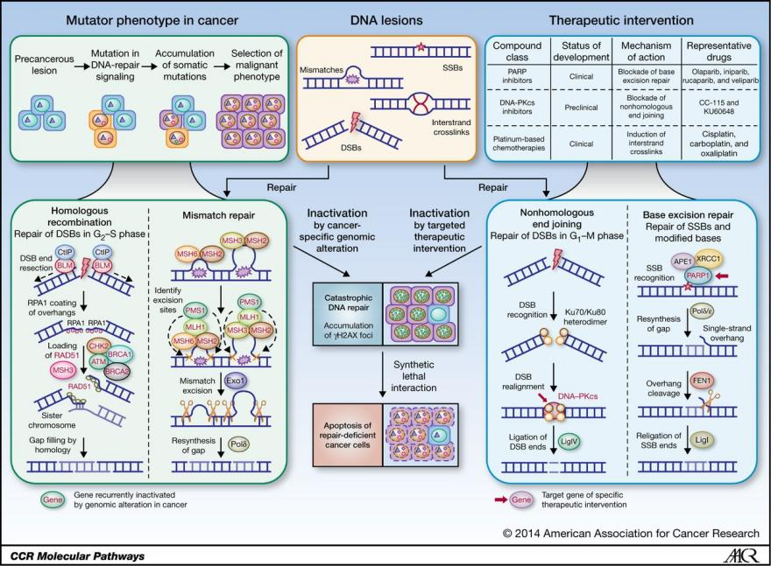

图1 同源重组修复示意（PMID: 25451105）

2. PARP抑制剂
PARP抑制剂是一种靶向聚ADP核糖聚合酶（Poly ADP-ribose Polymerase，PARP）的癌症疗法。它是第一种成功利用合成致死（Synthetic Lethality）概念获得批准在临床使用的抗癌药物。PARP抑制剂对携带BRCA1/2基因致病性/可能致病性变异的癌细胞具有较高选择性杀伤，且不对正常细胞产生影响。当细胞中的同源重组修复相关基因（BRCA1和BRCA2等）存在致病性/可能致病性变异，细胞无法通过同源重组修复双链DNA损伤，会更加依赖PARP介导的DNA修复通路。使用PARP抑制剂后，单链DNA断裂损伤不能被修复，不断累积，增加双链DNA断裂的发生。DNA复制叉停止，细胞毒性产生，导致合成致死。BRCA1、BRCA2和其它称为“类BRCA” (BRCAness) 的蛋白在HRR中起到重要作用，这些蛋白质功能受损会造成HRD。同源重组相关基因启动子的甲基化、体细胞变异以及参与同源重组修复蛋白基因的致病性/可能致病性变异（如ATM、ATR、PALB2）也会引起同源重组缺陷，并且同样对PARPi敏感。

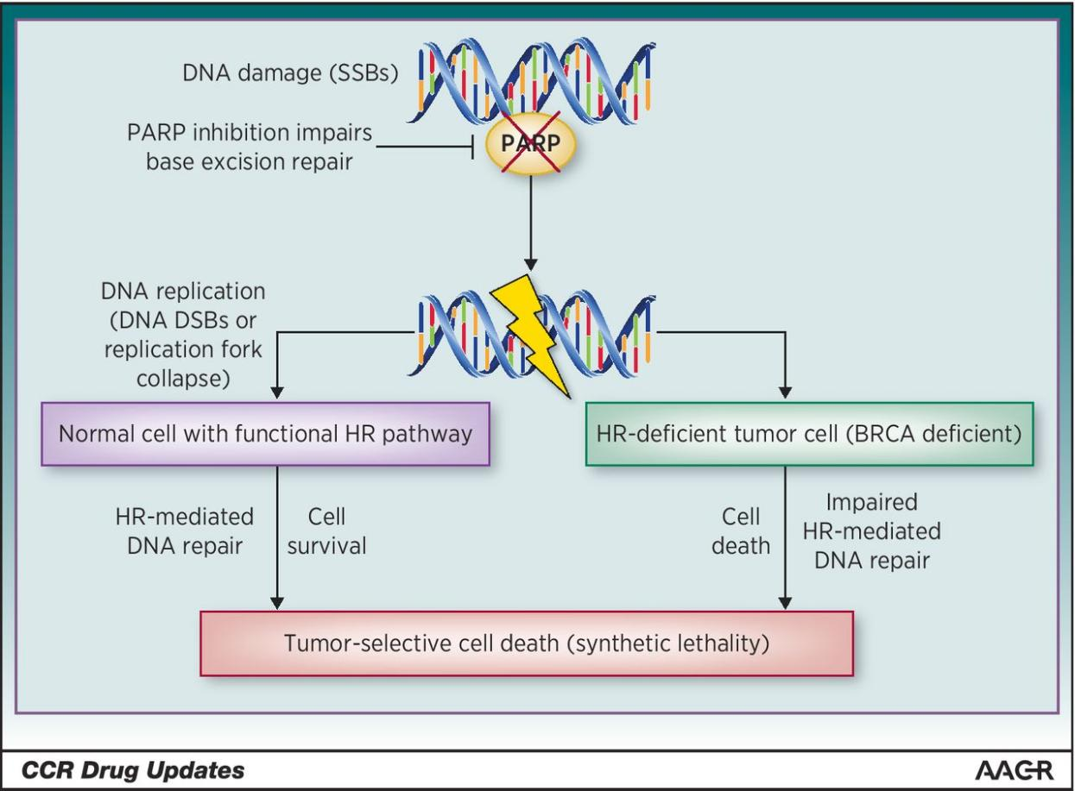

图2 PRAP抑制剂作用示意图（PMID: 26169965）

3. HRD检测的靶向治疗指导意义
同源重组修复相关基因突变及HRD状态可以指导PARP抑制剂靶向治疗。目前，全球已有多种PARP抑制剂获批上市，如由FDA批准的奥拉帕利（Olaparib）、鲁卡帕尼（Rucaparib）、尼拉帕利（Niraparib）、他拉唑帕利（Talazoparib）以及近期由NMPA批准的氟唑帕利（Fluzoparib）和帕米帕利（Pamiparib）等，已经相继在卵巢癌、前列腺癌、乳腺癌、胰腺癌等肿瘤中获批诸多适应症，其中也包括以HRR基因突变和HRD作为生物标志物的适应症获批。HRD检测在PARP抑制剂治疗卵巢癌中具有重要的应用价值；在乳腺癌、胰腺癌、前列腺癌中，其对PARP抑制剂或含铂类药物的临床应用可能也具有潜在的指导价值。
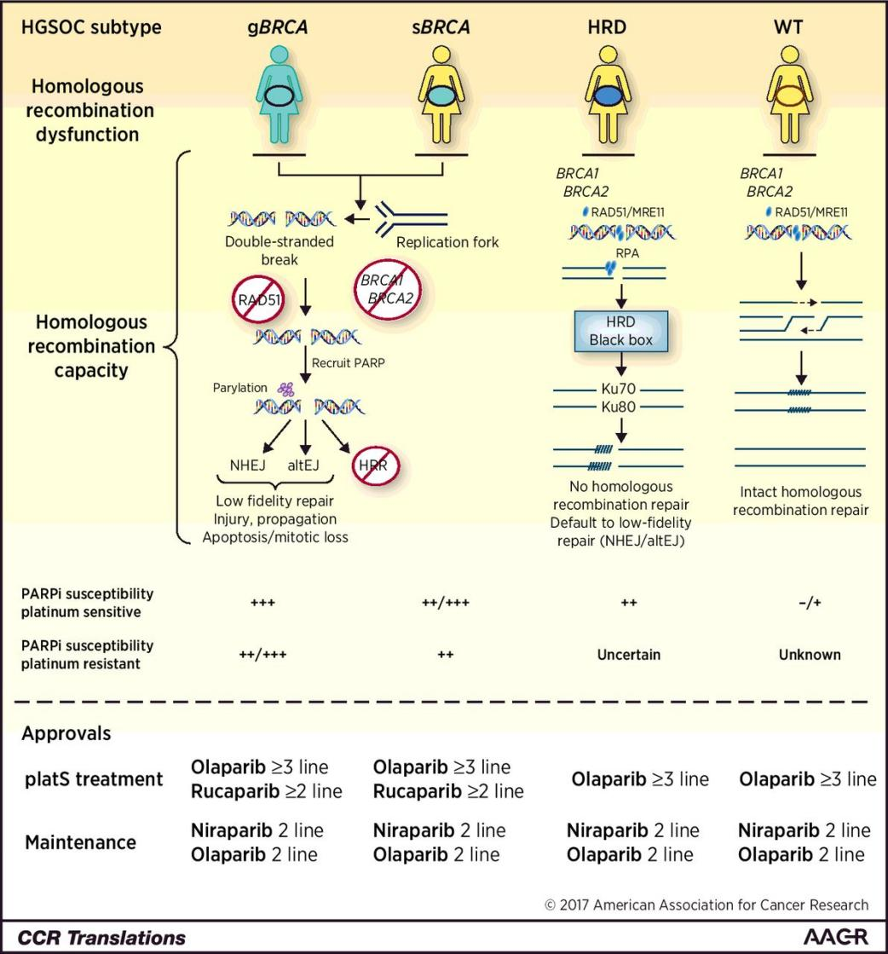

图3 HRD状态指导PARP抑制剂靶向治疗（PMID: 28974545）

